南方医科大学第三附属医院
体检自助登记终端采购需求

一、项目背景
我院体检用户集中在上午7点30分至9点，前台排队等候时间长，队列和秩序混乱，故采购体检自助登记终端，实现身份证读卡、自助登记、打印指引单和条码、微信和支付宝扫码支付等功能，从而缓解体检用户登记和缴费排队等候时间长的问题，进而提升我院体检服务水平。

二、系统软件基本构架
自助机登记系统能与医院体检系统(品牌:康软)对接，实时交互；获取体检系统相关信息，登记成功后回传处理信息至体检系统。

三、系统软件功能

自助登记系统界面整洁美观，操作方便简易。
序号 | 界面主要组成 | 功能
1 | 页面 | 说明
2 | 首页 | 选择已预约或未预约
3 | 获取基本信息界面 | 根据身份证，电话，或档案号
4 | 填写基本信息界面 | 填写基本信息，选择套餐
5 | 基本信息界面 | 核对信息并确认
6 | 收费界面 | 微信、支付宝扫码支付
7 | 项目信息和打印界面 | 核对项目信息和打印单据

四、系统软件功能要求
首页，根据情况选中已预约和未预约。
若已预约：
1.根据需要选中获取预约信息的方式
2.刷身份证获取预约信息
3.基本信息核对界面，具备人脸识别的功能，防止代检的现象
若未预约：
1.填写基本信息，及选择套餐
2.生成支付码，扫码支付后能自动跳转
3.显示基本信息及打印导引单和条形码

五、自助机硬件功能参数要求（数量4台）
例图(仅供参考) | 产品参数
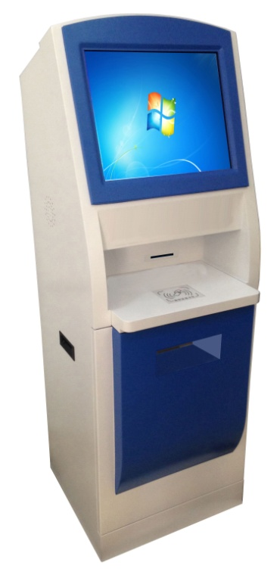 | 红外触摸屏或同质量触摸屏，分辨率不低于4096×4096；透光率：≥92%；触摸无需力度；最小触摸体：>8mm；触摸次数：不受限；防尘、防爆、防刮
 | 显示器采用TFT液晶或更优材质，不小于19寸；屏幕比例： 4:3；分辨率不低于1280*1024；对比度不低于2000:1；亮度不低于350cd/m2
 | 机柜具备防锈、防磁、防静电等功能；机柜可固定及移动；内置功放和喇叭
 | 主机：CPU双核以上，主频≥2.4GHz，内存≥4G，固态硬盘≥120G
 | 具有二代身份证阅读器
 | 支持一维、二维码扫描，符合国际、国内通用二维码标准，扫描模式：命令模式、感应模式、触发模式
 | 具有知名品牌的标签打印机
 | 具有知名品牌的黑白激光打印机

